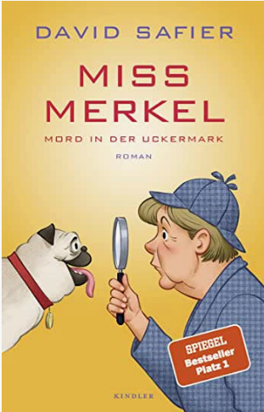

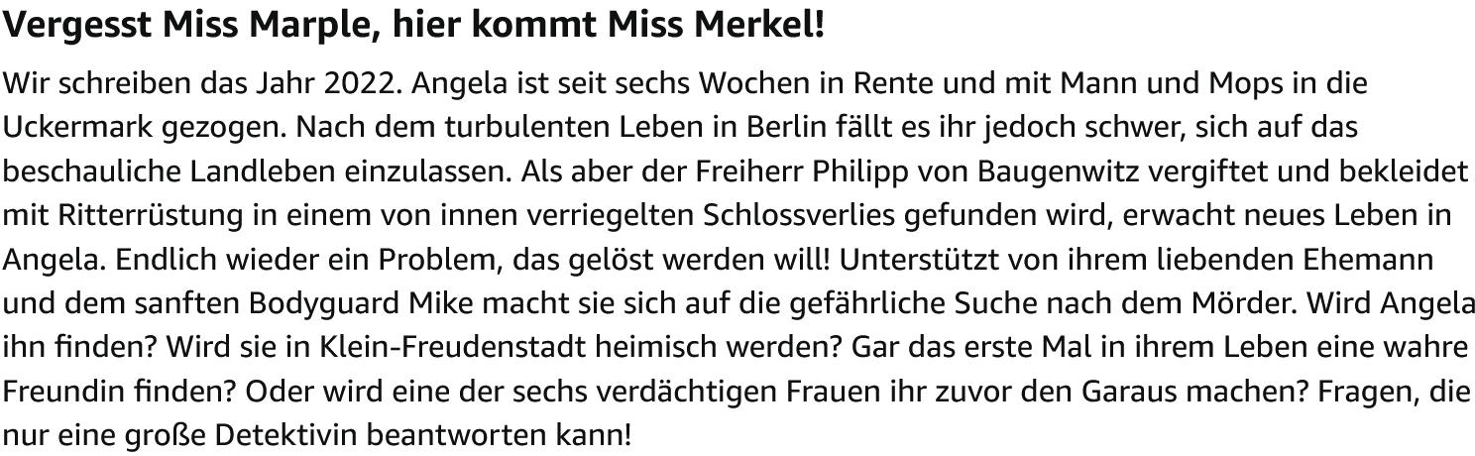

Ganz besonders kann ich die Hörbuchfassung empfehlen – es ist, als höre man der früheren Kanzlerin zu. Sehr witzig!!

